При нивелировании «из середины» установка реек и прибора на станции показаны на рис.1. Причем различают два вида точек: связующие 1,2 и промежуточные 3, 4.

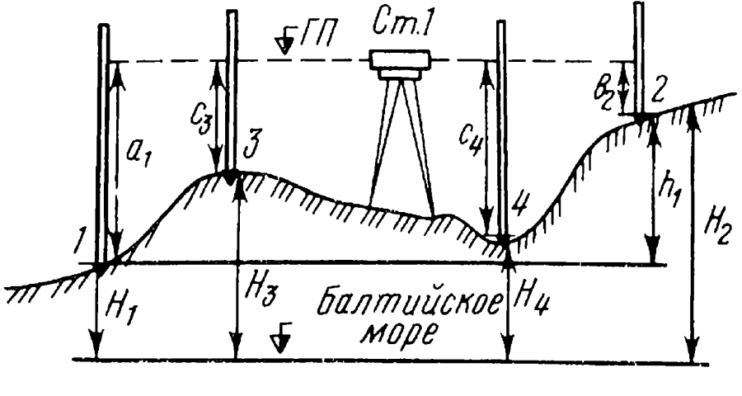

Рисунок 1 – Схема нивелирования способом «из середины»

Для связующих точек определяется сначала превышение на станции по формуле

h = а - Ь,

где а — отсчет по задней рейке, мм; b — отсчет по передней рейке, мм.

Причем, если а > Ь, то превышение имеет знак плюс (+ /?), если а < b, то превышение имеет знак минус (— h ).

Затем определяется высота последующей точки по формуле

H2=H1+h

Отметки промежуточных точек определяются через горизонт (высоту) прибора (ГП) . Горизонт прибора определяется по формуле

ГП = Н1 + а1.

Высота промежуточных точек

Нс = ГП - с,

где с — отсчеты по рейке на промежуточных точках.

Задача 1. Дано: Н1= 75,350 м. Отсчеты по рейкам: а1 = 1833 мм, b2 = 0724 мм, с3 = 1067 мм, с4 = 1793 мм.

Определить высоты точек 2, 3 и 4.

Решение:

Задача 2. По данным таблицы 1 и рисунка 1, определить высоты точек 2, 3, 4.

Нивелирование трассы большой протяженности или передача отметки на стройплощадку требует большого числа установок нивелира, т.е. большого числа станций. Превышение на каждой станции определяется по методике, изложенной выше.

Таблица 1

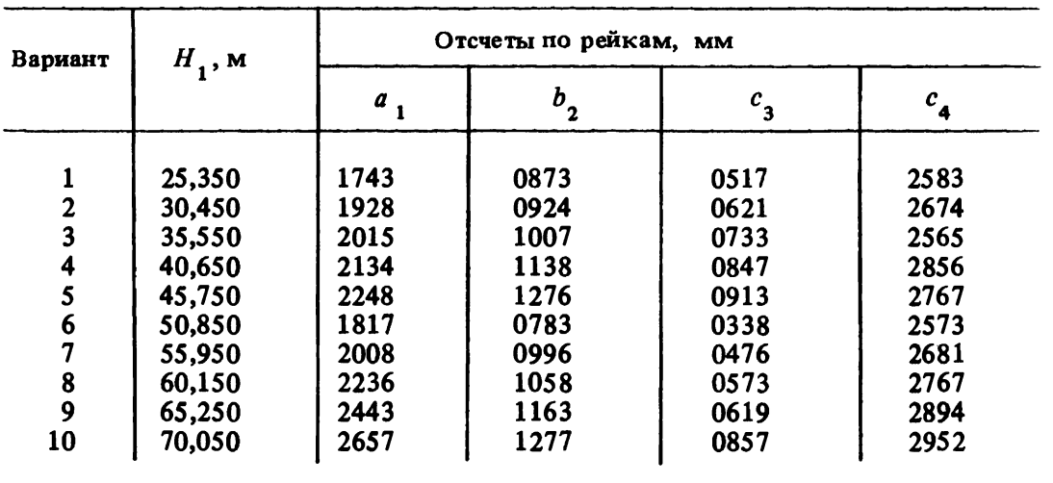

В том случае, когда высоты связующих точек определять не требуется (передача отметки на стройплощадку), высоту конечной точки нивелирного хода можно рассчитать по формуле

Hk=Hp+ сумма h

где Нк — высота конечной точки нивелирного хода, м; Hp — высота

репера (начальной точки нивелирного хода), м; сумма h - суммарное превышение по нивелирному ходу, м.

Суммарное превышение по ходу определяется по формуле

Сумма h = сумма а – сумма b,

где сумма а — сумма отсчетов по задним рейкам всего хода, сумма b — сумма отсчетов по передним рейкам всего хода.

Эта формула используется также при контроле вычисления превышений и высот связующих точек в журнале нивелирования – «постраничном контроле».